1. 预习任务

1.1 前置知识点复习

1.2 预习笔记阅读
请参考《UnixLinux基础讲义.doc》第1页 至 33页内容。

学习目标与要求
编号 | 目标 | 重点 | 难点
1. | 能够说出Unix/Linux操作系统特点
2. | 独立描述出类unix系统目录结构
☞a | 说出Linux根目录下一些常用目录的作用
☞b | 辨别文件分类区别 | √
☞c | 辨别文件权限区别 | √ | √
3. | 熟练运用文件管理命令
☞a | 独立使用man命令查看帮助文档 | √
☞b | 运用ls命令查看指定目录下所有文件和目录信息 | √
☞c | 运用>、|命令完成重定向功能
☞d | 运用more命令完成分屏显示
☞e | 运用clear命令完成清屏功能
☞f | 运用cd命令进行目录直接的切换 | √
☞g | 运用pwd命令查看当前工作路径
☞h | 运用mkdir命令创建目录（单级和多级） | √
☞i | 运用rmdir命令删除目录
☞j | 使用rm命令删除文件或目录 | √
☞k | 使用ln命令为文件或目录创建符号链接 | √
☞l | 使用cat命令查看文件内容
☞m | 使用grep命令根据文件内容进行文件查找
☞n | 使用find命令根据文件属性（文件名、文件大小、文件类型）进行文件查找
☞o | 使用cp命令拷贝文件或目录 | √
☞p | 使用mv命令移动文件或目录 | √
☞q | 使用file命令查看文件类型 | √
☞r | 运用tar、gzip命令对文件或目录进行压缩、解压缩 | √ | √
☞s | 运用tar、bzip2命令对文件或目录进行压缩、解压缩 | √ | √
☞t | 运用zip命令对文件或目录进行压缩、解压缩
☞u | 运用which查看命令所在位置

3. 练习任务

3.1 【复习】复习今日内容

3.2 【总结】总结今日内容整理成思维导图
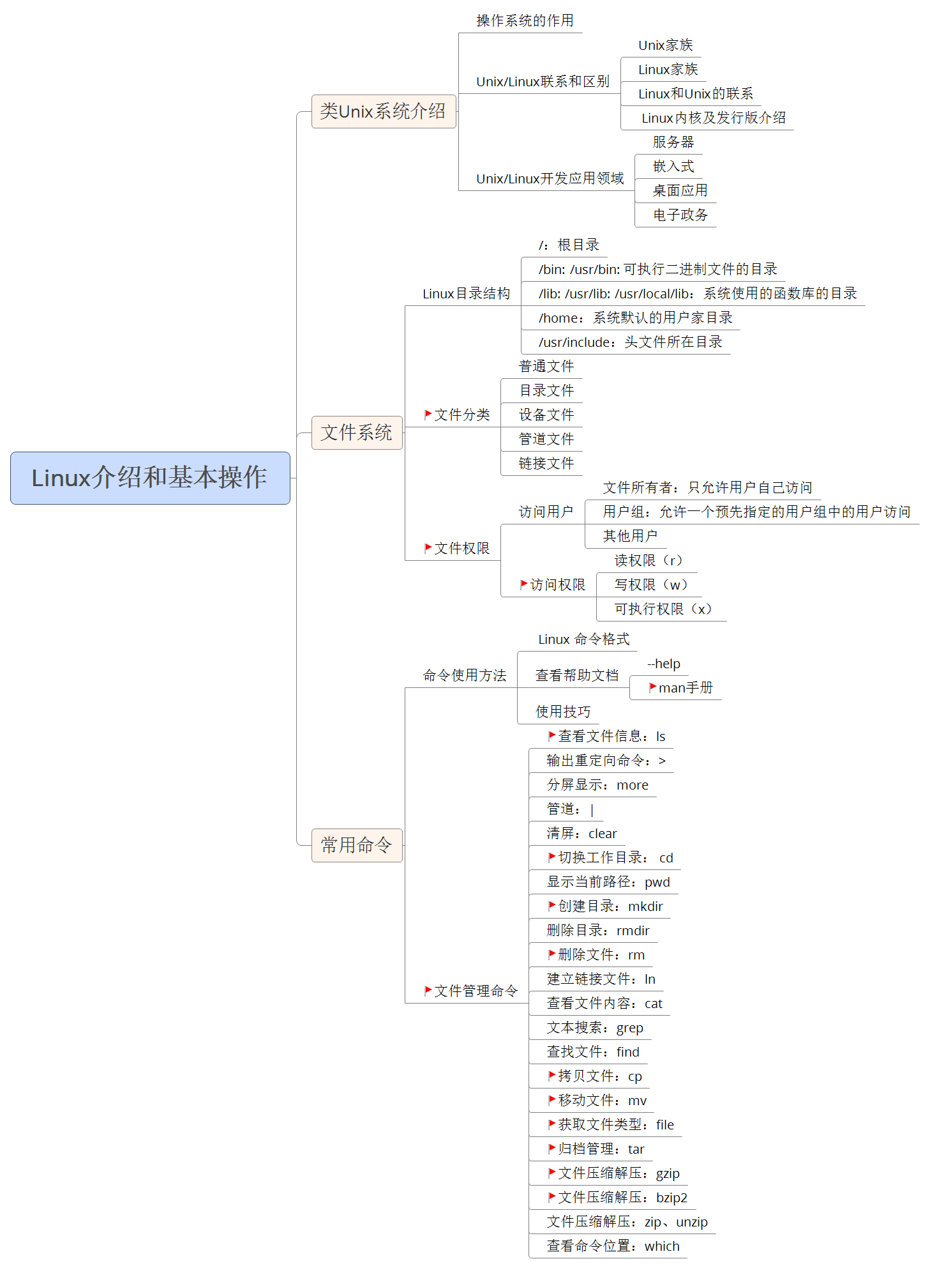

3.3 思考任务（课后练习）
- 将常用文件管理命令重新敲一遍

3.4 博学谷每日测评
登陆博学谷系统进行每日测评。

